共赴绿色之约，比亚迪叉车为自然发声

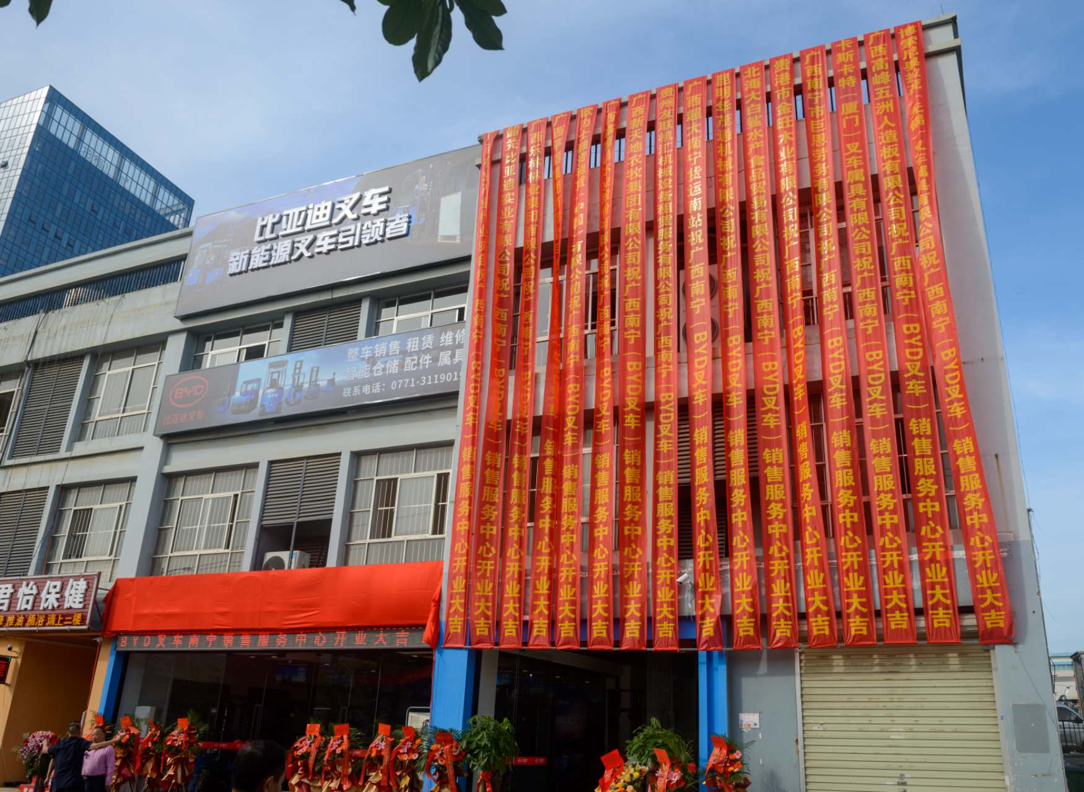

2023年的“两会”已圆满落下帷幕，会上“绿色低碳”被诸多代表委员提及，并从行业角度给出了相关解决方案。而伴随着2030和2060双碳目标的日益临近，各行业如何打造绿色生产体系，构建绿色产业生态相信会成为愈发关注的焦点。

比亚迪叉车作为深耕新能源搬运领域多年的领军者之一，从旗下的诸多成功案例和项目经验来看，无论各行业未来绿色化、低碳化甚至零碳化解决方案如何设计，都需要先打造好绿色化未来的基础，即相关产线、设备的绿色化提升与改造。
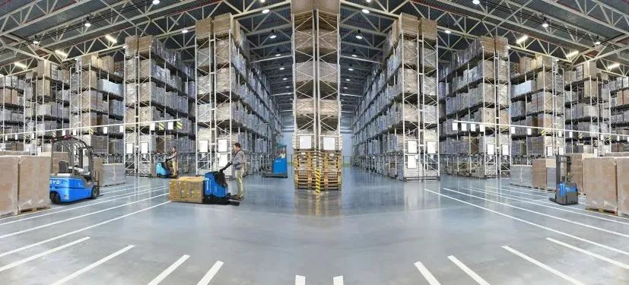

打牢绿色低碳基础 新能源设备是关键
在各行业的物流仓储环节与对头部、大型企业的观察中我们可以看到，近年来新能源锂电类产品，如叉车、AGV、智能搬运机器人等设备已逐步替代原有的内燃类产品，同时伴随仓储、产线数字化提升，更加精确的管理最大化的避免了产能“浪费”下的碳排放增加。
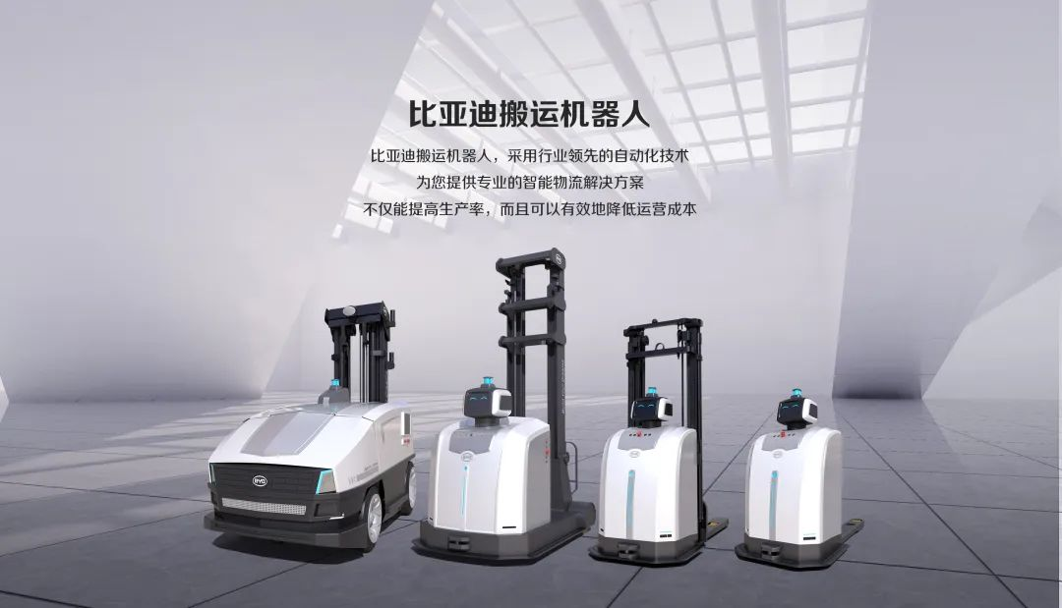
而聚焦到行业中更广大的中小微型企业，受制于自身发展规模，虽依然有大部分企业仍使用内燃类搬运设备，但相当多的企业经营者表示“设备新能源化已列在企业发展日程上，且相较于仓储、产线数字化提升，设备新能源化其实更加迅速也更加‘实惠’，两者的整体成本核算相比下，企业更加容易接受。”
从以上不难看出，无论处于何种发展态势中的企业，其在绿色化或减碳、降碳进程中，均会优先从设备着手，再从小渐大、以点带面的完成未来部署。
为此，比亚迪叉车从全局出发，同时也是为满足各行业更广阔的新能源搬运需求，近年来不断“刀刃向内”，通过提工艺、降成本等多种方式，赋予市场和用户更具性价比的产品，以最新推出的EL/EL Pro系列电动平衡重式叉车为例，其专为国内市场和发展中国家开发，2.0-3.8T的吨位覆盖，适配于多场景的中轻工况下物流运转和堆垛作业；EL/EL Pro分别搭载比亚迪自主研发控制器和进口控制器，让用户在高性价比和高性能间有更加自由的选择空间；值得注意的是，最新推出的EL/EL Pro系列，通过技术、程序、控制系统等层面的优化，更是分别降低了20/25和30/35整车10%和20%的能耗。
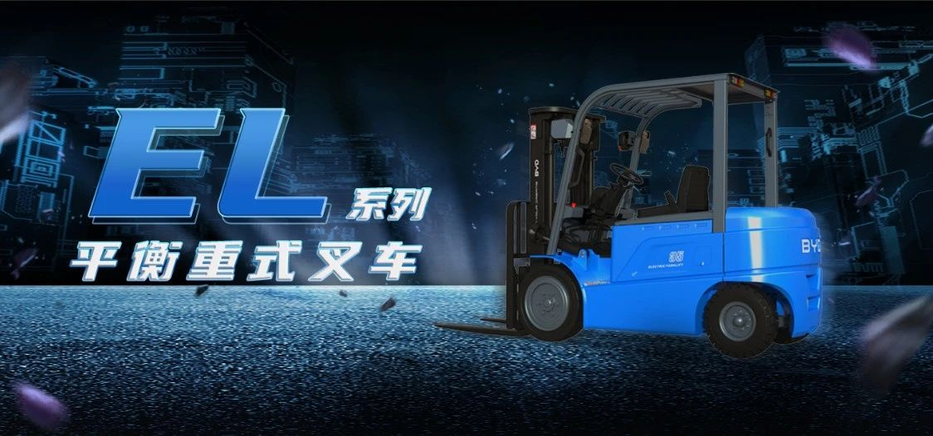
比亚迪叉车希望通过这些努力和付出，真正做到“让利于民”，在求得共同发展的同时，帮助市场、用户打好实现双碳目标的基础。
探寻绿色低碳途径 目光放的“大”一些
当企业的绿色化基础牢固了，便可以加码更多减碳、降碳方案。以比亚迪叉车为例，近年来依托新能源搬运产品推出的融合5G、互联网、数字管理平台、车队管理系统等数字技术的绿色整体解决方案数不胜数，但探寻绿色低碳未来的途径并不是唯一，也没有终点，就好像“条条大路通罗马”，就在最新的比亚迪叉车经销商年会上，比亚迪叉车再次开辟和诠释了另一条赛道——大吨位叉车绿色化之路。之所以选择大吨位叉车绿色化之路，一方面是因为比亚迪叉车有着足够的技术积累，能够快速进入角色，发挥优势为市场和用户带去成熟的产品；另一方面则是因为市场和用户有着较大的需求，比如板材行业、重型制造、港口运输等领域。
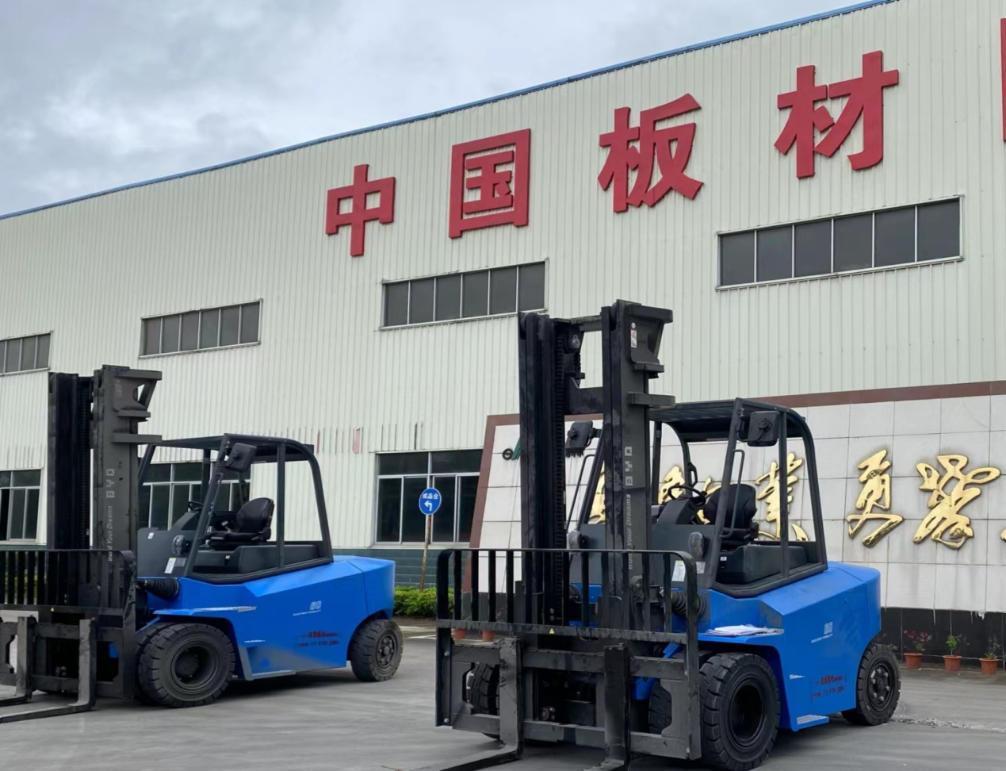
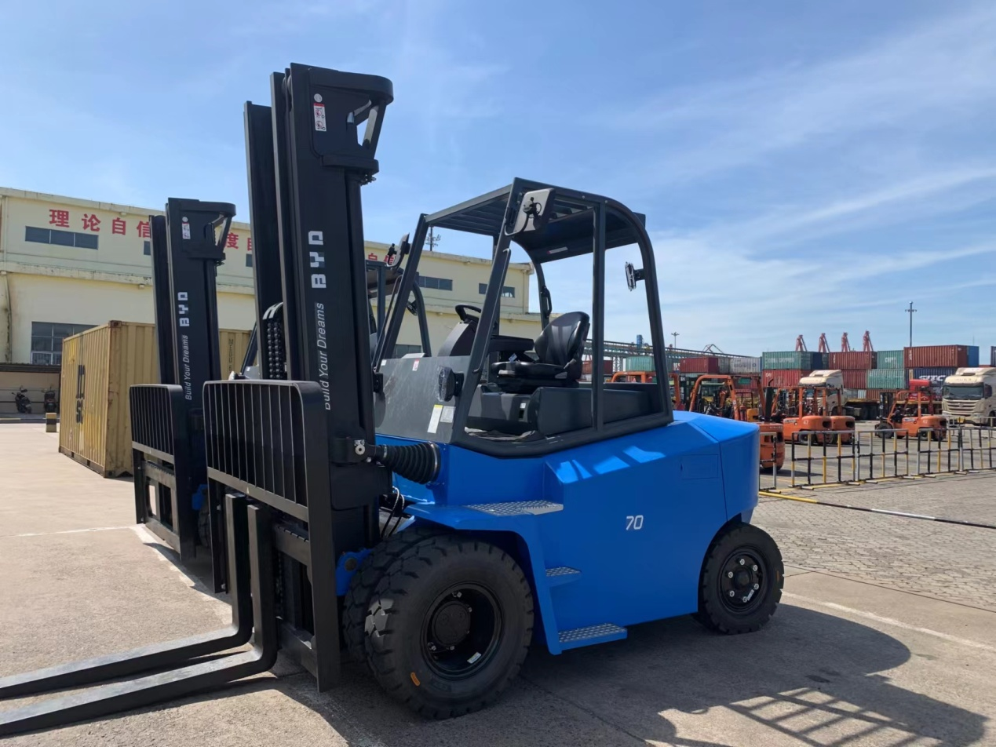
比亚迪叉车认为，要将目光放的“大”一些，随着经济和世界供应链体系的逐步复苏，无论在制造业还是港口运输业都将面临订单量的上涨，随之而来的搬运需求和搬运产品升级换代需求也将呈上升之势。因此，比亚迪叉车先行先动，增大“零污染、零排放”的覆盖范围，通过打造大吨位新能源叉车，满足大吨位绿色需求，筑牢重型搬运领域减碳、降碳基础。
而未来，比亚迪叉车将始终输出优质的“绿色低碳”化仓储物流解决方案和产品，助力新时代下中国可持续化发展目标的达成，同时也将探索更多新的途径，助力各行业向着2030、2060双碳目标持续奋进。
